手机版VPN客户端MotionPro安装使用说明
1、Android 操作系统
1.1 打开网址：https://client.arraynetworks.com.cn:8080/zh/troubleshooting/motionpro_plus
扫码下载安装。
1.2 根据安装软件提示进行安装。
1.3 点击桌面图标，会有访问权限提醒，选择是即可。
1.4 点击加号，添加网关。

1.5 填写网关信息并保存，用户名为学号或工号，密码与服务大厅一致。
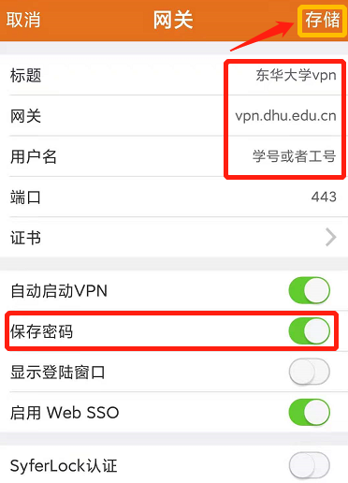
1.6 点击登录。
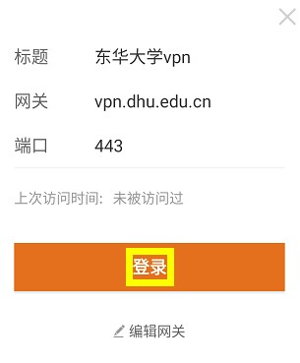
1.7 输入密码，点击登录。
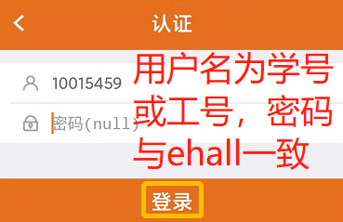
1.8 点击登录，如出现如下提示，选择确定。
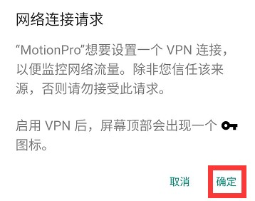
1.9 出现已连接状态，表示连接成功。可根据需要访问教职工资源和在校生资源。亦可打开手机已装浏览器，输入校内所需资源网址，即可访问。
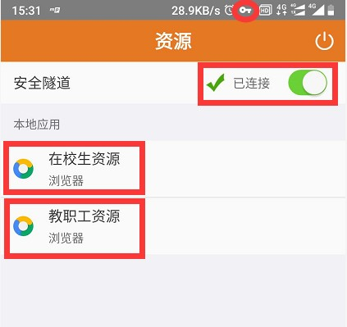
2、ios 操作系统
2.1 在App Store里边搜索motionpro，下载安装即可。
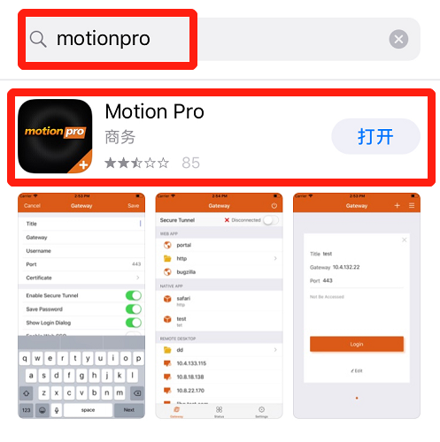
2.2 点击桌面图标，打开软件。
2.3 点击加号，添加网关。
2.4 填写网关信息并保存，用户名为学号或工号，密码与服务大厅一致。
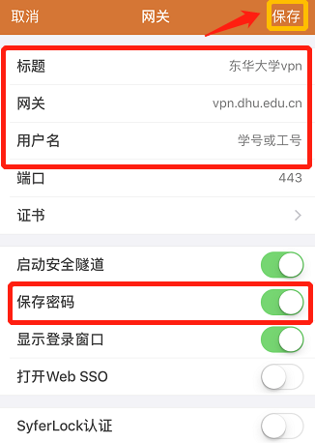

2.5 点击登录。
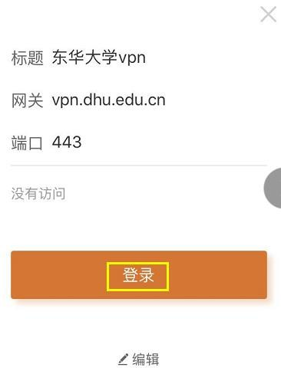
2.6 输入密码，点击登录。
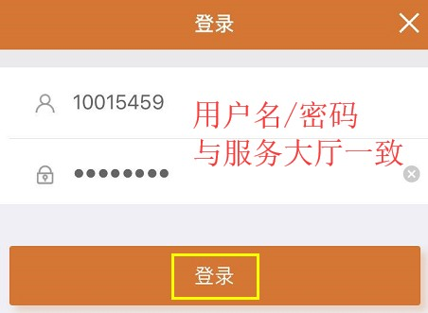
用户名为工号或学号，密码与服务大厅一致。
2.7 选择 Allow。
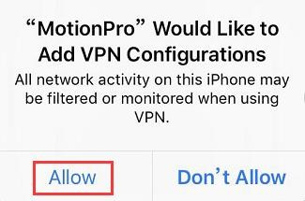
2.8 输入密码或者指纹。
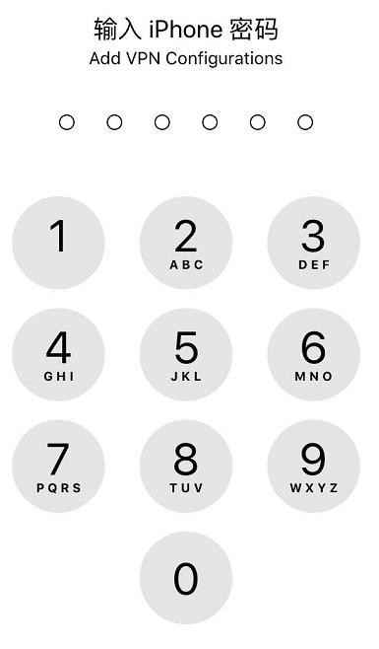
2.9 出现已连接状态，表示连接成功。可根据需要访问教职工资源和在校生资源。亦可打开手机已装浏览器，输入校内所需资源网址，即可访问。
